**Развивающая игра для детей старшего дошкольного возраста с ОВЗ.  
Путешествие по временам года через игру «КВАРТО»**

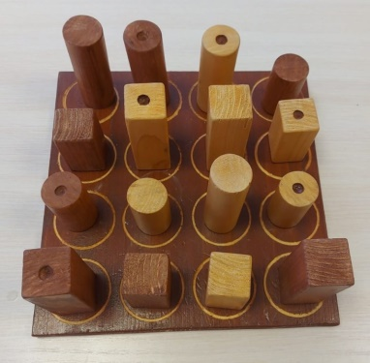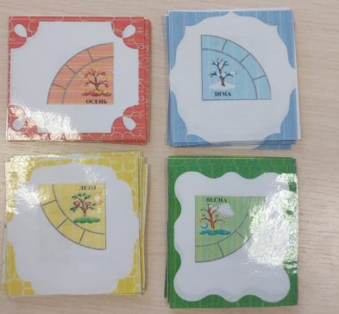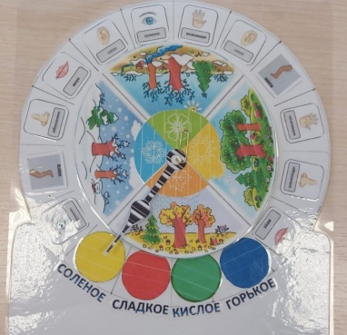

**Актуальность.**

Для детей с ограниченными возможностями здоровья требуется создание необходимых условий для их полноценного развития.

У данной категории детей нарушена познавательная деятельность, сенсорное развитие значительно отстаёт по срокам формирования и проходит чрезвычайно неравномерно. Замедленность, недифференцированность, узость объёма восприятия, нарушения аналитико – синтетической деятельности, специфические недостатки памяти затрудняют его знакомство с окружающим миром. Все мыслительные операции (анализ, синтез, сравнение, обобщение, абстракция) недостаточно сформированы. Отличительной чертой мышления является некритичность, невозможность самостоятельно оценить свою работу.

Большое место в процессе обучения и воспитания отводится играм и упражнениям, благодаря которым у дошкольников пробуждаются мотивы и потребности в учебе, совершенствуются психические процессы, лежащие в основе познавательной деятельности – все это повышает эффективность учебного процесса.

Создание игры «Путешествие по временам года» для детей старшего дошкольного возраста с ОВЗ послужила Quarto —настольная игра для двух игроков, придуманная швейцарцем/французом Блезом Мюллером. Игра была выпущена компанией Gigamic в 1991 году.

Настольная игра «КВАРТО» это переносной тренажер для логики и внимательности.

В игру «КВАРТО» были модернизованы задания на тему: «Времена года», которые служат развивающим тренажером. Дети с ОВЗ, через постоянную тренировку в игре сопровождающуюся выполнением различных заданий, учатся логически мыслить, быть внимательным.

Данная форма игрового процесса направленна на формирование и развитие ВПФ, мелкой моторики, базовых эмоций, ребенок учится работать в паре, формируется интерес к познанию окружающего мира.

Для детей такой набор станет хорошим способом получить полезные навыки в игровой форме и при этом развиваться.

**Цель:** подготовка детей старшего дошкольного возраста с ОВЗ к школе посредством интегрирования развивающих заданий «Времена года» в игру «КВАРТО».

**Задачи:**

формирование у детей с ОВЗ общих признаков:

* цвет (в игре есть светлые и темные статуэтки),
* форма (все статуэтки состоят из цилиндров или кубов),
* второй элемент (отверстие - есть круглые выемки на вершине),
* размер (фигурки могут быть высокие и низкие).

Развитие ВПФ (логическое мышление, внимание, интеллект).

Формировать умения организации деятельности и сотрудничества в малых группах.

Формирование знаний базовых эмоций.

Формирование пространственных представлений.

Вызывать интерес к игре.

**Краткое описание методической разработки.**

Игра «КВАРТО» может включать в себя разного рода задания по лексическим темам, направленна на развитие детей с особыми образовательными потребностями.

**Оборудование:** круг времен года, картотека с заданиями по временам года, картотека развивающих заданий, настольная игра «КВАРТО».

**Ход занятия**.

В игре участвуют два ребенка.

Ведущий Игрок определяется, через отгадывание загадки которую загадывает воспитатель о времени года, либо через жребий-кубик, фигурка.

Ребенок, отгадавший загадку, фигурку по жребию, ставит стрелку на круге на то время года, о каком была загадка и определяет стартовый цвет фигур.

Игроки любым удобным способом определяют, кто будет делать первый ход. Ребенок, который ходит первым, выбирает любую из 16 фигур и подает её своему противнику, Тот ставит эту фигуру на любой свободный кружок.

Затем он выбирает одну из оставшихся 15 фигур и, в свою очередь, дает её своему противнику. Он в свой ход ставит полученную фигуру на любой свободный кружок и так далее.

Необходимо составить на квадратном поле 4х4 ряд из фигур с одним, по крайней мере, общим признаком (по горизонтали, по вертикали или диагонали).

Это может быть ряд из светлых фигур или из тёмных, из низких или высоких, из фигур с выемкой или фигур без неё, из круглых или квадратных.

Игрок так же может образовать ряд из 4 фигур с более чем одним общим признаком.

Три предыдущие фигуры ряда не обязательно должны быть поставлены этим же игроком.

Партию выигрывает тот, кто первым указал на ряд с общим признаком, произнеся при этом слово «КВАРТО» и ребенок выполняет задание по карточке, которую сам и вытянет из картотеки.

Дополнительно к карточкам из картотеки выполняют задания по органам чувств указанные в круге «Времен года».

Далее игра может повторяться с этими же игроками 4-5 раз.

**Автор игры педагог-психолог ВКК Сафарова О.В.**